ESCOLA MUNICIPAL DE EDUCAÇÃO BÁSICA ALFREDO GOMES.
DIRETORA: IVÂNIA NORA.
ASSESSORA PEDAGÓGICA: SIMONE ANDRÉA CARL.
ASSESSORA TÉCNICA ADM.: TANIA N. DE ÁVILA.
PROFESSORA: ALESSANDRA - ALINE
DISCIPLINA: MATEMÁTICA
CATANDUVAS – SC
ANO 2020 - TURMA

PROFESSORAS: ALESSANDRA - ALINE
SEMANA DE 14/09 A 18/09
SEQUÊNCIA DIDÁTICA MÊS DE SETEMBRO

LEITURA, PALAVRAS E FRASES

- LEIA O TEXTO E PINTE:

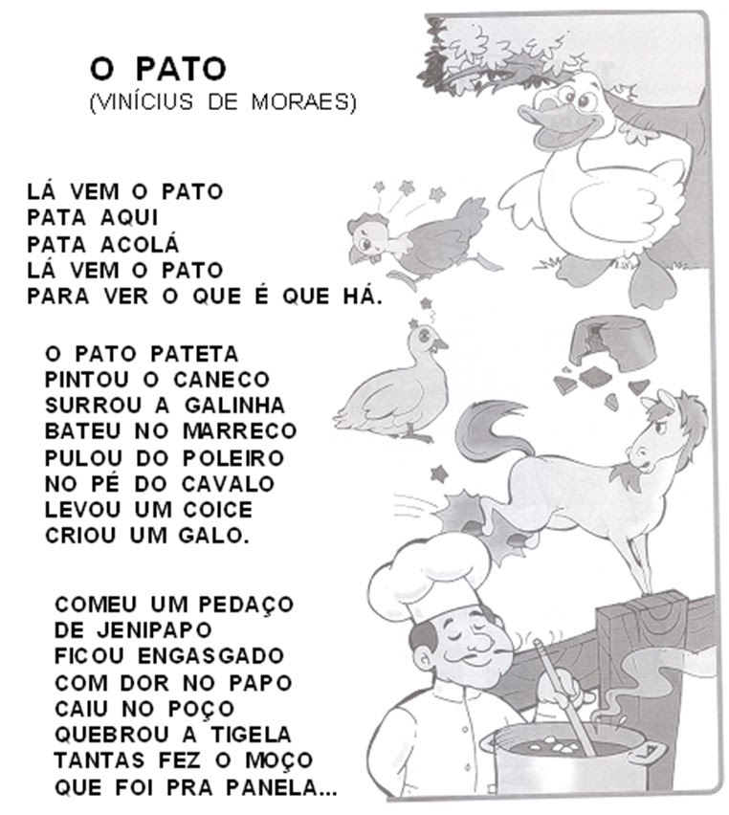

- PINTE NO TEXTO O NOME DOS DESENHOS E COPIE NO RETÂNGULO:

- COPIAR TODAS AS PALAVRAS DO TEXTO QUE TEM A LETRA P.
PINTAR AS SÍLABAS DA FAMÍLIA DO P.
PA – PE – PI – PO –PU.
___________________________________________________________________________________________________________________________________________________________________________________________________________________________________________________________________________________

- FORME UMA FRASE COM A PALAVRA PATO E DESENHE:
___________________________________________________________________________________________________________________________________________________________________________________________________________

- RESOLVA AS SITUAÇÕES PROBLEMAS:
